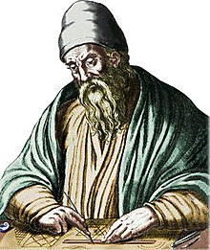Euclide

Fait par :Jacob Laliberté

Nom au complet :Euclide D’Alexandrie

Image de lui :

Période de temps : Vers 325 av J-C à vers 265 av J-C

Nationalité : Égiptien

Image du drapeau :

Découverte :Élément d’euclide

Œuvre : les élément d’euclide

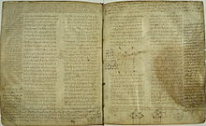Couverture :